**Материал «Кружевная история»**

**для оформления папки-передвижки для родителей**

**к проекту «Страна Кружевия»**

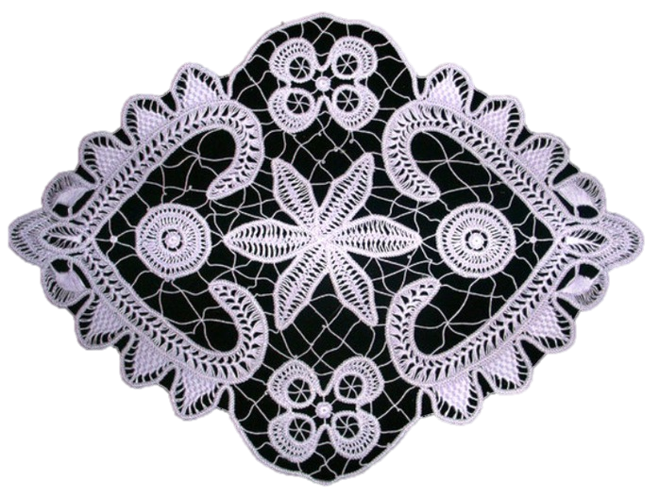

|  |  |
| --- | --- |
|  | Подготовила:  воспитатель I категории  Звягинцева Светлана Викторовна |

*Уважаемые родители, Вашему вниманию предлагается материал, рассказывающий об истории кружева.*

***Из истории кружева…***

Мы живем в век молниеносных изменений, поэтому важной целью образования становится сохранение связи с культурным и творческим наследием. Для этих целей прекрасно подходит тема «кружево».

То не лебеди летят над берегом,

То не снежинки водят хоровод,

То меж пальцев вьётся, вьётся нитка белая,

То девчонка кружево плетёт.

В старину «кружевом» или «круживом» называли самые различные виды нарядных отделок - плетёных, тканных, выложенных из тесьмы, окружающих края одежды — это воротники, манжеты, подолы и т.д… Нередко кружевом называли и кованные из железа, вырезанные из камня, кости и дерева украшения жилища, предметов быта. Например: резные ставни и наличники окон, костяные пластины со сквозной резьбой, которыми облицовывались деревянные шкатулки и ларцы. Впоследствии кружевом стали называть только прозрачные плетёные из ниток изделия.

Кружево привычно ассоциируется с инеем, морозом. «Идёт зима, сыплет снег свою пряжу, на еловых иголочках кружева плетёт...» - так образно говорят о зимней поре, и кружево представляется белоснежным, холодным, с кристально-строгими узорами. Между тем рисунок кружева часто бывает мягким, плавным, с текучими очертаниями.

Главное декоративное качество кружева — это его ажурность. Прозрачный фон контрастно сочетается с плотным рисунком, или же узор плавно, незаметно перетекает в фон, словно растворяясь в нём.

Кружево - это текстильное изделие, оптический эффект которого вызван просвечиванием фона сквозь разреженные участки между плотными орнаментальными рисунками.

Упоминания о ручном кружеве встречаются в исторических документах уже в ХII столетии, но столь древние кружева не сохранились. Но в музеях хранятся образцы XVI века из Испании и Франции. Носили в те времена кружевную одежду и мужчины и женщины. Эта мода была по карману только очень богатым людям, потому что выплетались кружева главным образом из золотых и серебряных пряденых ниток и стоили очень дорого.

В XVII — XVIII веках кружева распространились и в другие страны, их стали выплетать из тонких и прочных шёлковых, льняных и хлопчатобумажных нитей.

Кружева применяют для отделки одежды и белья в виде окаймления (полосы, прошвы, зубчатые бордюры) или вставок (квадраты, треугольники, овалы), а так же для изготовления дорожек, салфеток, покрывал и т.д.

В крестьянском обиходе в качестве украшения полотенец, рубах и передников были распространены кружева с несложными геометрическими узорами. Они выплетались из довольно толстой льняной нити. Суровые или отбеленные они нередко сочетались с цветными, главным образом с красными и синими. Такие кружева были дополнительным украшением праздничного крестьянского женского костюма, а так же предметов крестьянского обихода — полотенец, скатертей и т.д., гармонируя с их красочными тканями и вышитыми узорами.

Кружева, как и другие предметы быта, созданные человеком, тесно связаны с художественной культурой своего времени. Вид кружев зависит от вкусов и моды, от требований к одежде и оформлению помещений. Моде «подчиняются» все кружевные изделия, будь то занавески, покрывала, одежда или её атрибуты. Если сравнить, например кружева на переднике крестьянки и воротнике богатой дамы, будет видна зависимость от требований к одежде. Если сравнить кружева XIX и ХХ века, увидим связь с эпохой.

***Особенности кружева***

Кружеву присущи три фактора — орнамент, структура и техника. Построение ***орнамента***, его членение на отдельные мотивы и стилевая характеристика могут быть весьма различными. Формы орнамента заимствованы из геометрии, растительного и (реже) животного мира, иногда встречаются и архитектурные элементы.

Под ***структурой*** понимается чёткость рисунка на фоне ажурного грунта. Любая структура, независимо от технологии, является заданной. Соединение элементов рабочей нитью должно осуществляться через определённые промежутки. При слишком больших промежутках средняя часть кружева провисает, а стороны растягиваются. Такое кружево не только не красиво, но и не прочно.

***Техника*** - это способ получения переплетения, методика подготовки и выработки кружев. Переплетением называют способ соединения одной или нескольких нитей с целью получения текстильного полотна. Техника изготовления влияет на структуру и орнамент кружева.

Нитки для кружев могли быть бумажными, льняными, шерстяными, шелковыми, серебряными, золотыми. В Италии использовали даже нитки из алоэ.

Кружево было плетеное или шитое. Плетеное кружево делали на круглой подушке при помощи коклюшек. Узор, или сколок, клали на подушку, а плетея (кружевница), укрепив концы нитей булавками, втыкала булавки в ближайшие линии пересечения узора и перекидывала коклюшки друг через друга, достигая скрещивания нитей, оплетающих булавки, затем вынимала прежде воткнутые и втыкала их в новые места, следуя узору.

Шитое кружево выполняли иголкой с ниткой. Рисунок наносили на пергамент, кружевница наметывала по линиям рисунка толстую нитку, затем шила орнаменты, заполняла середины, вшивала связки тюля и нашивала рельефные контуры. Ножницами разрезала наметку, соединяющую кружево и пергамент, и работа была готова.

Слово «кружево» на Руси появилось в летописи XIII века.   
Кружево становится непременной частью приданого.

Характер русского кружева менялся со временем. Если в описаниях XIII века кружево характеризуется как «плоское», в XV веке – «кожушное», то в XVI веке встречаются самые разнообразные названия: «в кружки», «колесчатое», «немецкое зубчатое», «немецкое золотое с полосами кованными», «низано жемчугом в шахматы», «сожено рясою», «сожено жемчугом» и т. д.

Еще позже, в XVII веке, появились описания различных узоров, среди них узор «мелкотравный», «кубы», «кустики», «деревца», «гребешки», «корабль», «бантики», «кулишки». Иногда узор (сколок) кружева придумывался заранее – и это кружево называлось «русское сколочное кружево»; иногда узор повторялся, как в тесьме, а фигуры соединялись сеткой («сцепом») – такое кружево называлось «сцепным»; иногда узор срисовывали с вышивки и повторяли его посредством счета ниток – такую работу называли «численным кружевом».

На этом мы заканчиваем наше путешествие в историю кружев.